ОСОБЕННОСТИ
ВЛИЯНИЯ
ТАБАЧНОГО ДЫМА
НА РЕБЕНКА
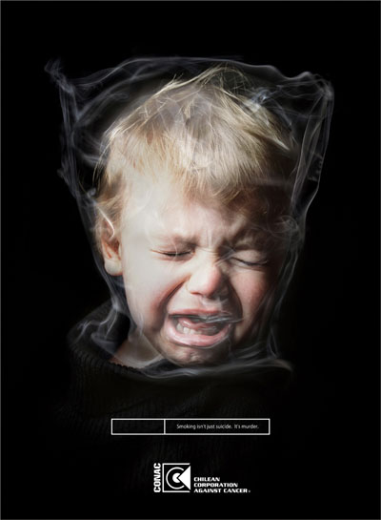

Когда вы курите около ребенка,
вы как бы душите его пакетом…

У детей, беззащитных перед табачным дымом, в первые годы жизни чаще проявляется неадекватное поведение.
Дети имеют абсолютное право быть защищенными от табачной зависимости, а также последствий курения взрослых, которое вредит здоровью ребенка даже до рождения.
Влияние взрослого курения на здоровье ребенка происходит по трем основным направлениям:
- в начале жизни через материнское курение;
- через вынужденное вдыхание табачного дыма, или пассивное курение;
- через ролевое моделирование курящих родителей.
Ребенок только зачат, еще не родился, а мать, отец, прохожие на улицах уже подвергают его жизнь и существование угрозе.
И если курящий взрослый имеет возможность выбора - закурить или нет, то ребенок не может избежать ситуации принудительного курения, он лишен права пребывания в благоприятной для его здоровья атмосфере.
Защитите детей
от опасностей
пассивного курения.
Дайте своим детям
возможность дышать
чистым воздухом.

В табачном дыме содержится огромное число разнообразных химических соединений, которые оказывают раздражающее и отравляющее воздействие. В нем содержится около 4000 известных химических веществ. По крайней мере, 250 из них задомо вредны для здоровья, и более 50 вызывают у людей рак.
Ни вентиляция, ни фильтры, даже вместе взятые, не могут снизить воздействие табачного дыма до уровней, которые считаются допустимыми. Лишь зоны, на 100% свободные от табачного дыма, могут обеспечить надежную защиту.
Маленькие дети, находящиеся в накуренном помещении, плохо спят, у них понижен аппетит, часто появляются расстройства кишечника. Дети отстают от своих сверстников в физическом и умственном развитии.
Особенно вредно табачный дым действует на здоровье грудных детей. У них нарушается сон, снижается аппетит, расстраивается деятельность органов пищеварения. Живущие в накуренных помещениях дети чаще и дольше страдают заболеваниями органов дыхания. У детей курящих родителей в течение первого года жизни

увеличивается частота бронхитов, пневмоний.
Курение родителей провоцирует аллергию у детей. Кроме того, сигаретный дым раздражает носовые и дыхательные пути, вызывая частые насморки и сложности с дыханием, а также отеки дыхательных путей.
Среди школьников младших классов, родители которых курят, в 3 раза чаще встречаются нервные расстройства, снижение памяти, плохая успеваемость.
Дети, даже просто постоянно находящиеся в накуренном помещении, значительно отстают в физическом, а так же умственном развитии. Они вскоре становятся раздражительными, у них понижается иммунитет, проявляется определенное интеллектуальное торможение, ухудшение общих физических показателей.
Тяжесть заболеваний, развивающихся под воздействием вторичного табачного дыма, тем сильнее, чем младше ребёнок. При этом медики обращают внимание на то, что большая часть вреда, нанесённого сигаретным дымом ребёнку, проявится лишь через несколько десятилетий.

Курящей маме придётся винить себя за задержку развития ребёнка, гиперактивность, проблемы с вниманием, трудности обучения, плохие отношения ребёнка со сверстниками.
Эти отклонения становятся заметными обычно к трёхлетнему возрасту малыша.
Помните: сигареты – это оружие массового поражения.
До тех пор, пока вы курите или окружаете себя людьми, которые курят – вы убиваете себя, свою семью и всех, кому не повезло находиться рядом с вами.
Эта ваша беда, расплачиваться за которую будете не только вы, но и ваши дети.



Ответьте на один простой вопрос: хотите ли Вы подвергать ребенка опасности и стать причиной его различных заболеваний? Нет? Тогда есть очень простой вариант решить проблему – бросьте курить и создайте зону, свободную от табачного дыма.
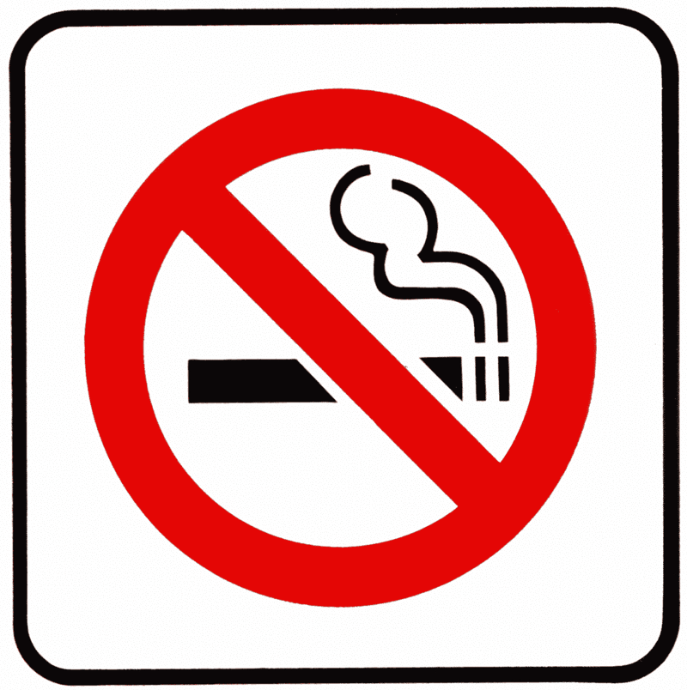

Единый федеральный телефон доверия
для детей, подростков и их родителей
8-800-2000-122
круглосуточно,
бесплатно с любого телефона

ОНЛАЙН-ДОВЕРИЕ,
для детей, подростков и их родителей:
help.semia@yandex.ru

И если курящий взрослый имеет возможность выбора - закурить или нет, то ребенок не может избежать ситуации принудительного курения, он лишен права пребывания в благоприятной для его здоровья атмосфере.
Защитите детей
от опасностей
пассивного курения.
Дайте своим детям
возможность дышать
чистым воздухом.

В табачном дыме содержится огромное число разнообразных химических соединений, которые оказывают раздражающее и отравляющее воздействие. В нем содержится около 4000 известных химических веществ.
увеличивается частота бронхитов, пневмоний.
Курение родителей провоцирует аллергию у детей. Кроме того, сигаретный дым раздражает носовые и дыхательные пути, вызывая частые насморки и сложности с дыханием, а также отеки дыхательных путей.
Среди школьников младших классов, родители которых курят, в 3 раза чаще встречаются нервные расстройства, снижение памяти, плохая успеваемость.
Дети, даже просто постоянно находящиеся в накуренном помещении, значительно отстают в физическом, а так же умственном развитии. Они вскоре становятся раздражительными, у них понижается иммунитет, проявляется определенное интеллектуальное торможение, ухудшение общих физических показателей.
Тяжесть заболеваний, развивающихся под воздействием вторичного табачного дыма, тем сильнее, чем младше ребёнок. При этом медики обращают внимание на то, что большая часть вреда, нанесённого сигаретным дымом ребёнку, проявится лишь через несколько десятилетий.

По крайней мере, 250 из них заведомо вредны для здоровья, и более 50 вызывают у людей рак.
Ни вентиляция, ни фильтры, даже вместе взятые, не могут снизить воздействие табачного дыма до уровней, которые считаются допустимыми. Лишь зоны, на 100% свободные от табачного дыма, могут обеспечить надежную защиту.
Маленькие дети, находящиеся в накуренном помещении, плохо спят, у них понижен аппетит, часто появляются расстройства кишечника. Дети отстают от своих сверстников в физическом и умственном развитии.
Особенно вредно табачный дым действует на здоровье грудных детей. У них нарушается сон, снижается аппетит, расстраивается деятельность органов пищеварения. Живущие в накуренных помещениях дети чаще и дольше страдают заболеваниями органов дыхания. У детей курящих родителей в течение первого года жизни увеличивается частота бронхитов, пневмоний.
Курение родителей провоцирует аллергию у детей. Кроме того, сигаретный дым раздражает носовые и дыхательные пути, вызывая частые насморки и сложности с дыханием, а также отеки дыхательных путей.
Среди школьников младших классов, родители которых курят, в 3 раза чаще встречаются нервные расстройства, снижение памяти, плохая успеваемость.
Дети, даже просто постоянно находящиеся в накуренном помещении, значительно отстают в физическом, а так же умственном развитии. Они вскоре становятся раздражительными, у них понижается иммунитет, проявляется определенное интеллектуальное торможение, ухудшение общих физических показателей.
Тяжесть заболеваний, развивающихся под воздействием вторичного табачного дыма, тем сильнее, чем младше ребёнок. При этом медики обращают внимание на то, что большая часть вреда, нанесённого сигаретным дымом ребёнку, проявится лишь через несколько десятилетий.

